Ogólnopolski Tydzień Kariery 2014
„Jak zaprzyjaźnić się z rynkiem pracy”

W dniach 20 - 24 października br. pod hasłem „Jak zaprzyjaźnić się z rynkiem pracy” odbył się Ogólnopolski Tydzień Kariery - coroczna akcja Stowarzyszenia Doradców Szkolnych i Zawodowych Rzeczypospolitej Polskiej mająca na celu inspirowanie lokalnych inicjatyw i działań na rzecz rozwoju poradnictwa zawodowego.
Wojewódzki Urząd Pracy, jak co roku również przyłączył się do tej akcji.
Tydzień rozpoczął się od spotkań doradców zawodowych ze studentami w biurach karier Uniwersytetu Zielonogórskiego i Państwowej Wyższej Szkoły Zawodowej w Sulechowie. Tematem spotkań pt. „Zmniejsz stres poszukując pracę – poznaj metody rekrutacji” były nowoczesne metody rekrutacji, a wśród nich narzędzia stosowane w pracy metodą accesment centre. Studenci mieli okazję nie tylko dowiedzieć się jak wygląda nowoczesny proces rekrutacyjny, ale też wziąć czynny udział w niektórych z jego etapów.
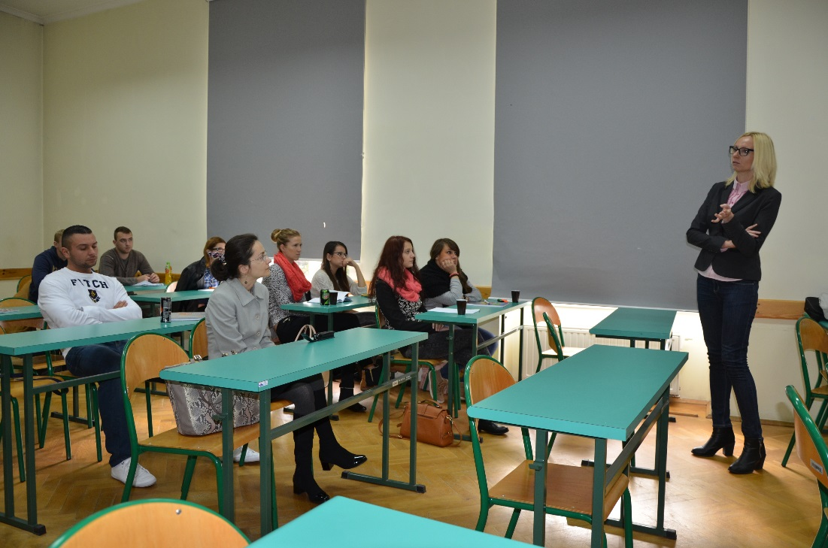
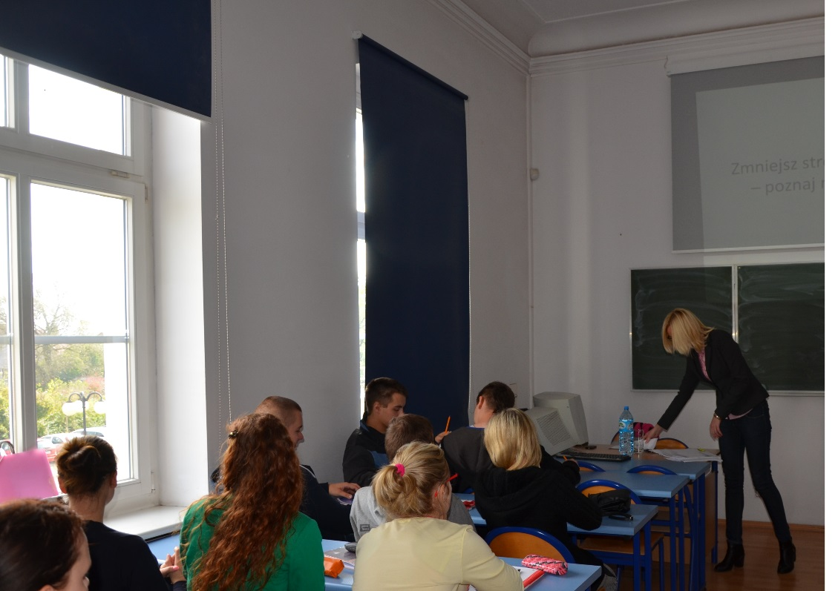
Fot. Spotkania ze studentami uczelni wyższych nt. nowoczesnych metod rekrutacji.

W kolejnych dniach w Centrum Informacji i Planowania Kariery Zawodowej w Zielonej Górze odbywały się spotkania informacyjne dla młodzieży uczącej się oraz dla osób opuszczających Areszt Śledczy w Zielonej Górze.
W ramach spotkań pod hasłem „Wchodzę na rynek pracy-więcej wiem, mniej się stresuję”.
młodzież z Zespołu Szkół Elektronicznych i Zawodowych, z Zespołu Szkół Ekonomicznych
i Zespołu Szkół Zawodowych PBO wysłuchała zaproszonych przez WUP gości z Wojewódzkiej Komendy Uzupełnień, Powiatowego Urzędu Pracy oraz agencji pośrednictwa pracy Eurica LTD.
Jak zrobić karierę w wojsku, co oferuje osobom młodym Powiatowy Urząd Pracy, dlaczego warto spotkać się z doradcą zawodowym z Centrum Informacji i Planowania Kariery Zawodowej, na jakie zawody jest zapotrzebowanie na lubuskim rynku pracy, jakie są oczekiwania pracodawców – to tylko niektóre z tematów poruszonych podczas spotkań.
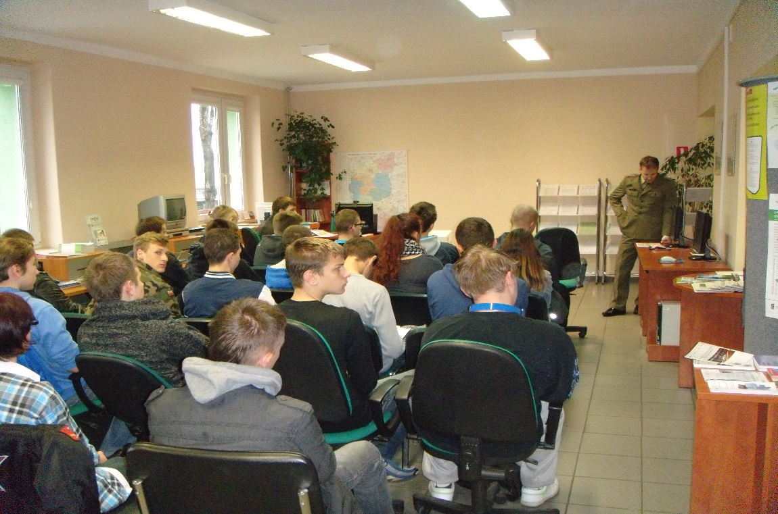
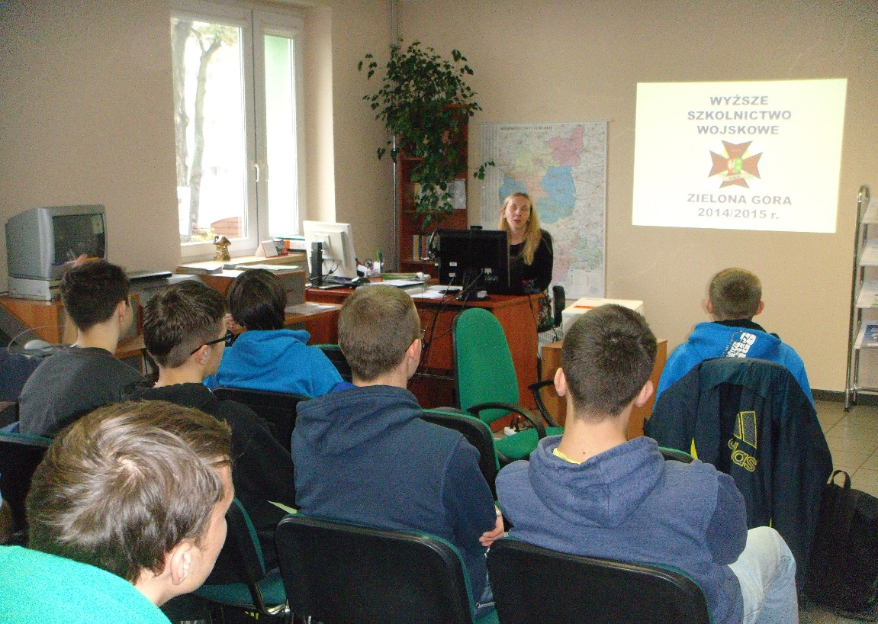

Fot. Spotkanie młodzieży z przedstawicielami Wojskowej Komendy Uzupełnień w Zielonej Górze.

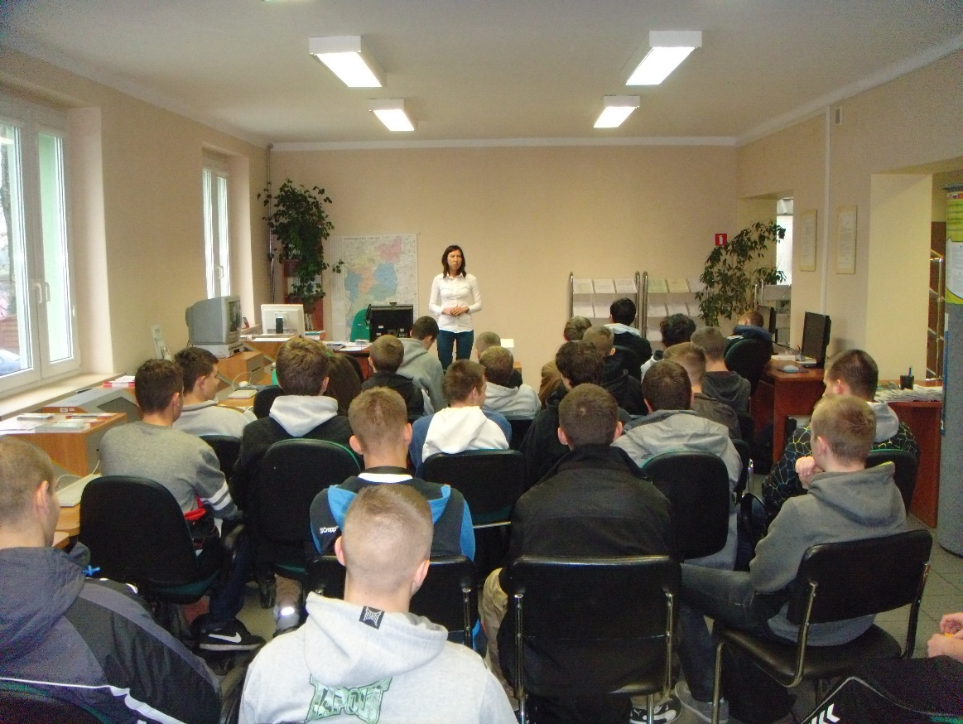
Fot. Spotkanie młodzieży z przedstawicielem Powiatowego Urzędu Pracy w Zielonej Górze.

Wśród adresatów OTK 2014 znalazły się też osoby opuszczające Areszt Śledczy w Zielonej Górze. Swoją ofertę skierowaną do tej kategorii osób przedstawili pracownicy Powiatowego Urzędu Pracy, Centrum Integracji Społecznej oraz Ośrodka Wsparcia Ekonomii Społecznej w Zielonej Górze.
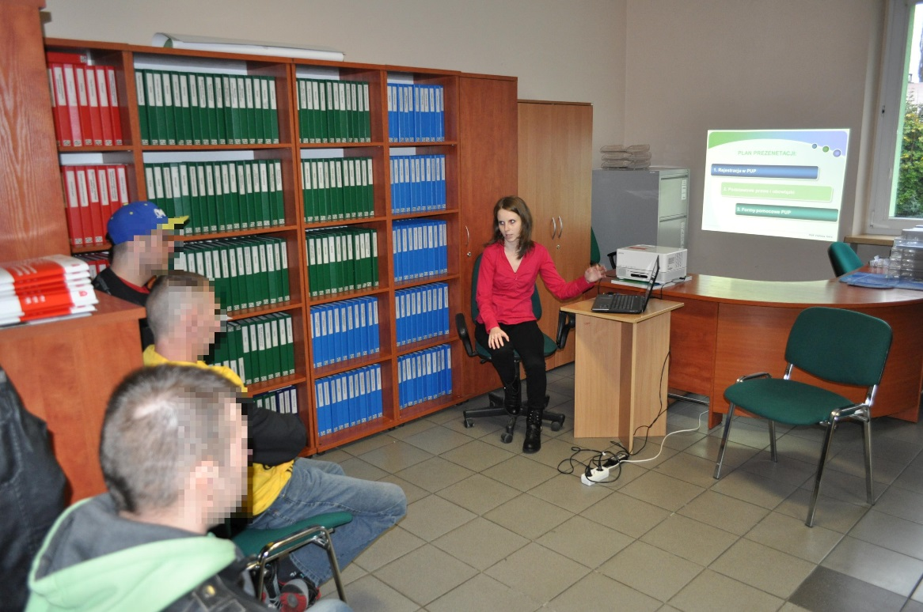
Fot. Spotkanie osób opuszczających AŚ w Zielonej Górze z pracownikiem PUP.

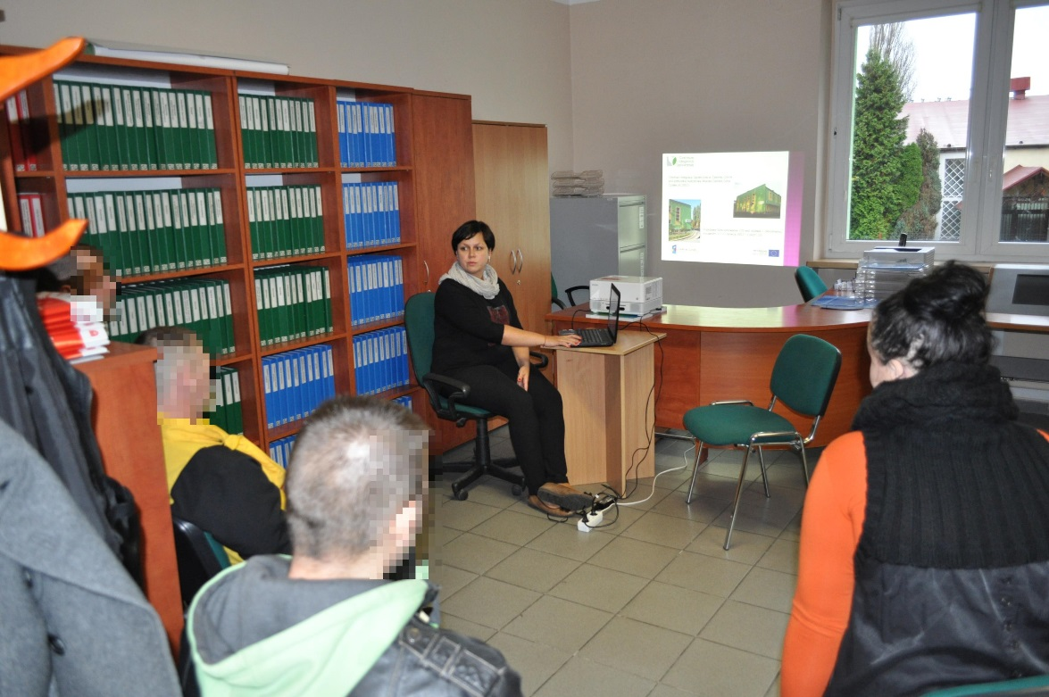
Fot. Spotkanie osób opuszczających AŚ w Zielonej Górze z pracownikami CIS w Zielonej Górze.

Fot. Spotkanie osób opuszczających AŚ w Zielonej Górze z pracownikiem CIiPKZ w Zielonej Górze.

Dodatkowym wkładem WUP w Zielonej Górze w tą ogólnopolską akcję było zamieszczenie na stronie www.doradcazawodowy.zgora.pl portfolio opracowanego w ramach prac Zespołu ds. promocji Forum Poradnictwa Zawodowego Województwa Lubuskiego.

Podsumowując, podczas całego Tygodnia Kariery można było spotkać się nie tylko z doradcami zawodowymi, ale także z przedstawicielami różnych instytucji rynku pracy. W zaplanowanych działaniach uczestniczyło ogółem 67 studentów, 113 uczniów szkół średnich oraz 3 osadzonych.

